Муниципальное бюджетное общеобразовательное учреждение лицей №4
Чеховского муниципального района
Московской области

Проектная работа

«За страницами твоего учебника. Скорочтение».
(информационно – исследовательский проект)

Выполнили:
Ковальчук А., Голованова А.
учащиеся 11а класса:
Руководитель:
Дмитриева Ирина Викторовна,
учитель физической культуры.

ОГЛАВЛЕНИЕ
1. Введение……………………………………………………... 3
2. Основная часть
2.1 История возникновения скорочтения…………………….. 4
2.2 Как читали великие люди. ………………………………....5
3. Теория систем.. ………………………………………………6
3.1 Теория репрезентативных систем.. ………...……………...6
3.2 Теория модальности ……………………………………….7
3.3 Теория субмодальности.. ………………………………..... 7
3.4 Особенности процессов. .. …………………………………8
3.5 Привлекательный образ и мотивация……………………..9
3.6 Способы быстрого чтения. . ………...……………………10
4. Социологический опрос..………………………………...... .10 4.1 Результаты исследований...………………………………..10
5. Общие выводы по проделанной работе……………………11
Список литературы ……………………………………………12
Приложения…………………………………………………….13-21

1. Введение. Чтение – один из главных методов обучения. Благодаря книгам люди постигают мир и расширяют границы познания. Объем информации год от года растет, доступ к ним упрощается. Чтобы не утонуть в море информации, необходимо хорошо отточенные навыки своего внимания. В определенные моменты начинаешь понимать, что не можешь познать мир целиком и прочесть все существующие издания. Но надо стараться максимально приблизиться к этой цели.
Актуальность: Наш проект направлен на популяризацию изучения и применения техники быстрого чтения. Он будет полезен учащимся, учителям и всем, кто хочет получать больше информации. Работая над данным проектом, мы пытался разобраться, как самостоятельно научиться быстро читать.
Приняв эту информацию к сведению, мы решили провести тестирование среди учащихся нашего лицея и сравнили их с данными полученными от завуча начальной школы.
Гипотеза: В начале исследования предположили, что быстро читать можно научиться самостоятельно, и это не зависит от пола и возраста.
Цель проекта: Научиться скорочтению самостоятельно. Сформировать, представление о необходимости получения и запоминания большого объема информации и применении данного метода на практике.
Задачи:
- Изучить и проанализировать различные источники по данной теме.
- Выяснить быстроту чтения у учащихся лицея.
- Провести опрос среди учащихся нашего лицея
- Провести сравнительный анализ среди начальной школы, среднего и старшего звена.
- Обобщить изученные материалы, сделать выводы и дать рекомендации
Объект исследования: Учащиеся лицея
Предмет исследования: Скорочтение
Методы исследования: Теоретический (анализ фактов из литературы интернет источников). Эмпирический (сравнение, сопоставление, проведение опроса). Математический (статическая обработка). Исследовательский (эксперимент по определению быстроты чтения и усвоения материала)
Практическая значимость работы: Результаты исследований могут быть использованы обучающимися на уроках, при подготовке к экзаменам и контрольным работам, Расширения кругозора и обработке большого потока информации.
2. Основная часть.
2.1 История возникновения скорочтения
Скорочтение возникло и получило развитие в XX веке. Когда человечество столкнулось с огромным потоком информации, которая нарастала день изо дня. Поэтому и возник спрос на теорию скорочтения, которая могла помочь справиться с этой информацией. Создателем первой школы по обучению быстрому чтению стала америка, преподаватель Эвелин Вуд в 1958 г. Однажды она увидела, как быстро читает ее преподаватель, это ее так поразило, что она заинтересовалась этим. Начав свое исследование, она увидела, что изучаемые люди читали по вертикали, умели видеть группы слов, а некоторые видели и целые предложения. Они никогда не возвращались к прочитанному. Вуд обнаружила, что если взгляд следует за движущимся пальцем, то чем резче движения, тем быстрее двигаются глаза, выхватывая инфрмацию. Она стала противником горизонтального чтения и создала школу динамического чтения. В советское время скорочтение в научных изданиях упоминалось раньше, чем в Америке, но потребность в нем возникла только после 1960 года, в связи с индустриальным и техническим прогрессом.
2.2 Как читали великие люди:
Выдающиеся люди не зря считаются обладателями многих талантов – они и читали быстро и эффективно.
Максим Горький – Был способен прочесть целый журнал за несколько минут. По свидетельствам современников взяв журнал в руки, скользил взглядом по странице сверху вниз и просмотрев его до конца закрывал. Однажды его вызвали на спор, результат удивил всех. Он не только помнил все истории, но и мог критически относиться к ним. Его же оппонент сумел воспроизвести только некоторые детали текста.
Оноре де Бальзак – Его взгляд охватывал семь-восемь строчек сразу, а разум постигал смысл со скоростью соответствующей скорости его глаза.
Франклин Рузвельт – Мог охватить взглядом целый абзац. За завтраком успевал прочитать целую книгу. Его эрудированность принесла ему популярность. В начале занятия скорочтением, он показывал средние результаты, но усиленные тренировки помогли освоить данную методику в совершенстве.
Александр Пушкин – чтение было его страстью, мог не отрываться от книги сутками. Произведения были не только на русском, но и на французском языке. Помимо чтения, он оставлял на полях пометки, а на отдельных листках записывал свои детальные размышления. Александр Сергеевич обладал великолепной памятью. Он без труда запоминал множество фамилий, имен, дат и событий.
В.И. Ленин – при чтении видел всю страницу. Быстро и точно усваивал всю полученную информацию, цитировал по памяти фразы и абзацы. Именно эти качества позволили ему прочесть огромное количество книг.
Томас Эдисон – Умел быстро обрабатывать информацию и эффективно ее систематизировать, что помогло ему достичь блестящих результатов в науке и технике.
Многие выдающиеся ученые, поэты, писатели, политики выделяли в своем ежедневным расписанием время для чтения книг. Так Гюстав Флобер читал ежедневно не менее 5 часов, Писатель Томас Манн и Иммануил Кант, проводили за книгой 3,5 часа. Ежедневно читал 3 часа Чарльз Дарвин.
3. Теории систем.
3.1 Теория репрезентативных систем. Для обработки сигналов из внешнего мира люди пользуются следующими системами: зрительной, слуховой, кинетической (тактильные ощущения, моторика). Какое это имеет значение для быстрого чтения? Оказывается, что эти системы помогают нам успешно воспринимать, анализировать обрабатывать текст. Определить какая у вас преобладает система можно самим. Если вы часто употребляете выражения «ввиду ситуации», «давайте рассмотрим», «я представляю» - значит у вас больше развита зрительная система. Если вы говорите «я не слышу ваше мнение», «давайте обсудим», «звучит убедительно», то у вас больше развита слуховая система. его лицея. О том, что у вас развита кинестетическая система говорят фразы «я чувствую, что вы правы», «мурашки по коже». Мы опросили обучающихся нашего лицея и получили следующие данные.
Чистые типы встречаются редко. При тренировке техники быстрого чтения, задействован зрительный канал восприятия мира, поэтому в первую очередь надо тренировать его, особенно если он у вас не доминирующий. Человеку, знающему свой канал проще продумать стратегию запоминания и установления ассоциаций. Важно не только быстро выхватить информацию, но усвоить и запомнить ее.
3.2 Теория модальности. Самым важным элементом, который можно использовать при обучении скорочтению, является теория модальностей.
Визуальная – любой образ возникающий в вашей голове перед мысленным взором, то что вы зрительно воображаете или вспоминаете в виде отдельных форм, цветов, или целостных картинок.
Аудиальная – мысленное представление звуков, голосов, музыки.
Кинестетическая – воображаемые прикосновения к предмету. Ощущение холода, тепла, гладкости или шероховатости.
Мы провели тест на определение модальности учащихся (см. приложение).
3.3 Теория субмодальности.
Визуальные образы:
Объем (плоский или объемный),
Цвет (черно-белый или разноцветный),
Четкость (размытый или резкий)
Red – красный | Red – красный
Orange – оранжевый | Orange – оранжевый
Green - зеленый | Green - зеленый
Рассмотрим это на следующем примере: Внимательно рассмотрим слова в таблице:

Слова в правом столбце усваиваются и воспринимаются лучше. В данном примере использованы всего две возможности выделение и разделение. Можно применить еще размер, цвет, наклон, шрифт. Но если представить, что эти слова оживают, приобретая форму, объем, цвет, то этот образ долго не выветрится из вашей памяти, в отличие от скучного невыразительного текста. Например: Red – пылает красным цветом, добавим форму – становится рыжей лисичкой, ведь он же обозначает и рыжий цвет. Orange –повиснет апельсином на ветке. Green – распустится молодыми листочками. Поэтому успешное запоминание, как и скорочтение вам по силам.
3.4 Особенности процессов.
 | Визуалы | Аудиалы | Кинестетики
Информационный канал | Получают информацию посредством зрения | Воспринимают лучше информацию полученную по слуховому каналу (часто проговаривают при чтении слова). | Источником служат тактильные ощущения и движения.
Особенности восприятия. | Восприимчивы к видимой стороне, чувствительны к беспорядку. Внимательны к виду человека, легко запоминают лица. | Нуждаются в звуковой стимуляции. Телевизор, музыка на зажнем плане. Часто сами напевают, отстукивают ритм. Во время учебы нуждаются в тишине. | Испытывают необходимость в пространстве. Не терпят ожидания, малоусидчивы, склонны отвлекаться.
Память | Запоминают тексты с помощью схем, таблиц и других графических форм. | Хорошо запоминают произнесенное или прочитанное вслух, музыку, тексты песен. | Запоминают в процессе интенсивной обработки. Бездумное чтение и заучивание результатов не дает.
Речь | Речь образная, наполнена визуальными качествами – цвет, форма, размер, внешний облик. | В речи преобладают описания того, что они услышали. | В речи часто встречаются слова обозначающие движение. Активно жестикулируют во время разговоров.
3.5 Привлекательный образ и мотивация.
Если вы осознаете, какие характеристики делают образ привлекательным лично для вас, то сумеете поменять свое отношение к объекту, мысленно превратив его в совершенный. С помощью такой методики мы усиливаем мотивацию при изучении скорочтения. Как это сделать мы рассмотрим в упражнениях (см. приложение).
3.6 Способы быстрого чтения. Скорость чтения можно вычислить по формуле: С=(О:В) х К, где с – скорость чтения, о – объем текста (в знаках, без пробелов и знаков препинания), в- время чтения в минутах, к – коэффициент понимания.
4. Социологический опрос.
Свою работу начали с проведения анкетирования учащихся нашего лицея.
4 .1 Результаты исследования.
Для выяснения скорости чтения были проверены учащиеся 11класса, и 4 (см. приложение 1.) Было проверено 52 человека, в результате мы получили следующую картину (см. приложение1):
Определили какое количество учащихся принадлежат к зрительной, слуховой и тактильной системе:
 | зрительная | слуховая | тактильная
11 класс | 13 | 7 | 0
8 класс | 16 | 13 | 0
4 класс | 18 | 12 | 0

В результате мы получили следующую картину: 47 человек информацию воспринимают с помощью зрения, 32 человека при помощи слуха, через тактильное восприятие информацию не воспринимает никто (см приложение 7). Для решения поставленных задач мы сравнила количество слов в одном из параграфов учебников и проверили, сколько времени необходимо на выполнение задания. (Приложение 8, фото 1). Начиная работу над проектом, мы читали со скоростью 778 и 779 слов в минуту, усвояемость составляла 57 и 58 % (см. приложение 2). Выполняя упражнения (см. приложение 3), и работая с таблицами Шульте (см. приложения 4,5,6,), направляли внимание в центр страницы, отмеряли время 25 сек, и старались за это время надо найти все знаки. Чередование упражнений позволяло мобилизовать познавательные процессы на достижение целей исследования. Все упражнения старались выполнять с максимальной скоростью. Ежедневно, мы выполняли комплекс упражнений, продолжительность каждого занятия составляла 20 минут. Всего за 13 недель провели 72 занятия (с 30.11.2018 по 30.01.2019). В итоге мы получили следующую картину: Скорость чтения увеличилась до 988 и 989 слов в минуту, усвояемость повысилась до 89%. Что показывает эффективность данного проекта (см. приложение 2). Чтобы добиться результата, нужна система занятий.
5. Общие выводы по проделанной работе
Данный проект научил самостоятельно искать информацию, исследовать и ставить эксперименты. Работая над ним, мы узнали о пользе скорочтения и применили данный метод на практике. Узнали, как великие люди использовали технику скорочтения в своем творчестве. Анкетирование и анализ исследований показал, что техникой скорочтения учащиеся нашего лицея не обладают, но хотели бы научиться, для получения информации в большем объеме. Работа над проектом научила самостоятельно искать информацию, исследовать и ставить эксперименты. Дала новые знания. Ранее выдвинутая гипотеза подтвердилась, у нас действительно повысилась скорость чтения и увеличился процент усвояемости материала. На основании собранного материала, был разработан и напечатан буклет с советами, для учащихся и детей, (см. приложение 9). Создана памятка о правилах скорочтения (см. приложение 10).
Мы уверены, что научиться быстро читать может каждый человек, имеющий мотивацию и желание трудиться. Способность быстро читать это полезный навык вырабатываемый с помощью тренировок. Освоить технику скорочтения может любой старательный человек, нацеленный на достижение цели
СПИСОК ИСТОЧНИКОВ:
1. Андреев О.А., Хромов Л.Н. Техника быстрого чтения - Мн. Университетское. 2007 - 224с.
2. Зотов С. Г., Зотова М. А. Повышение скорости чтения. Издание
шестое. Феникс. 2013 г.
3. Ожегов СИ., Шведова Н.Ю. Толковый словарь русского языка. 4-
е издание, дополненное. Москва. 2010 г.
4. Интернет – ресурсы
1. http://www.nsportal.ru
2. http://www.pedsovet.su
3. http ://www. skorochtenie.info/

ПРИЛОЖЕНИЕ 1.
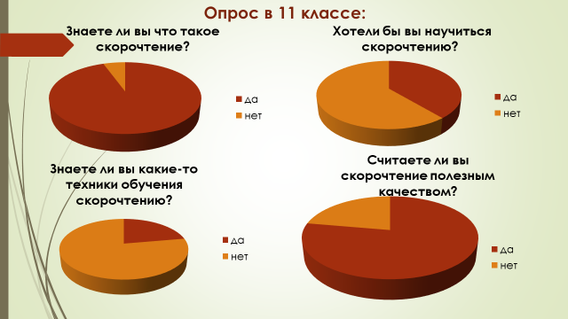

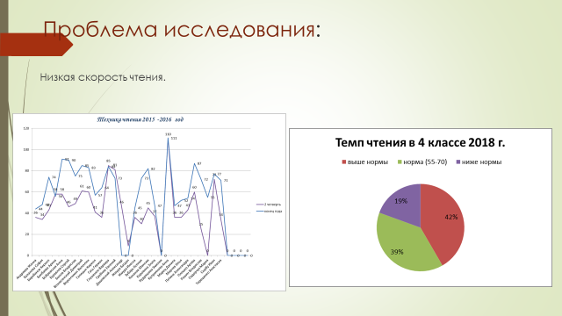

ПРИЛОЖЕНИЕ 2.
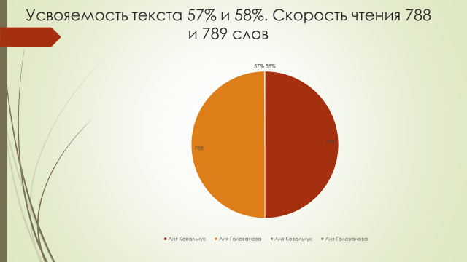

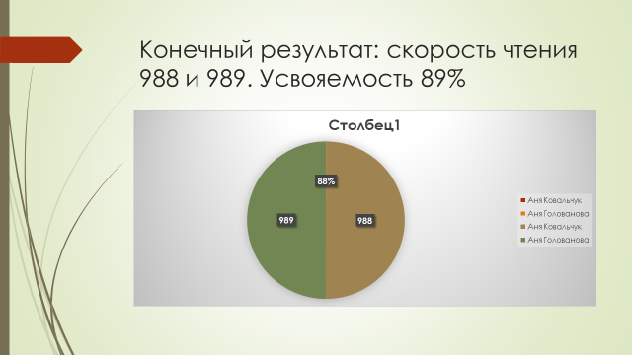
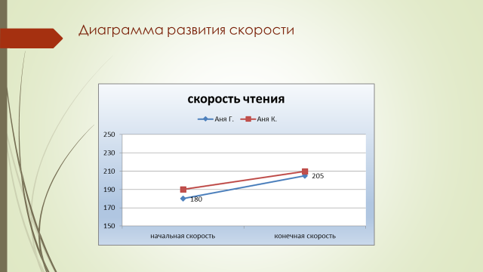

ПРИЛОЖЕНИЕ 3.
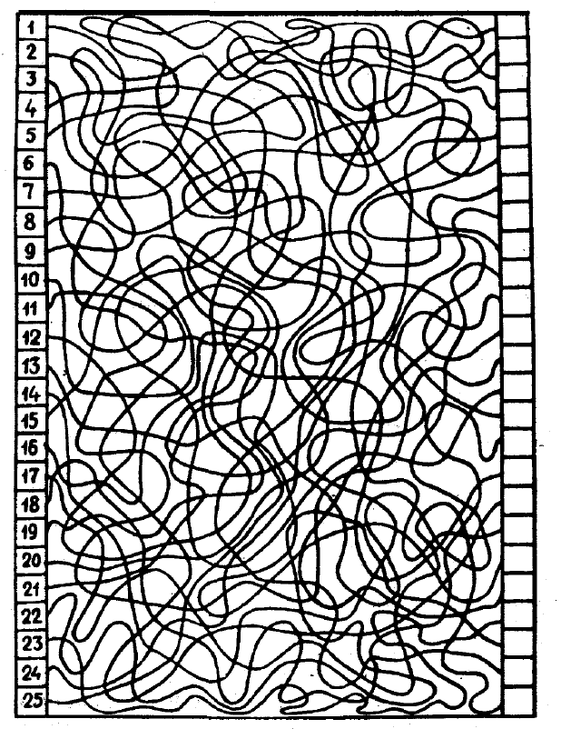
ПРИЛОЖЕНИЕ 4.
5 | 21 | 16 | 20 | 1
12 | 6 | 18 | 24 | 11
13 | 17 | 25 | 2 | 22
23 | 8 | 9 | 14 | 15
3 | 19 | 7 | 10 | 4
5 | 21 | 16 | 20 | 1
12 | 6 | 18 | 24 | 11
13 | 17 | 25 | 2 | 22
23 | 8 | 9 | 14 | 15
3 | 19 | 7 | 10 | 4

ПРИЛОЖЕНИЕ 5
5 | 18 | А | У | 22 | Н | 3
14 | М | 24 | 9 | Г | 17 | Т
Е | Ч | 1 | 20 | Ц | 7 | 12
21 | О | 23 | В | 15 | П | Б
Ф | 6 | И | 2 | К | 25 | Э
Л | 13 | Ю | 4 | Я | 11 | Р
16 | С | 10 | Х | 19 | Д | 8

ПРИЛОЖЕНИЕ 6

А | Д | Е | М | Я
З | В | Т | Ш | Л
Г | К | И | Ф | Р
Ч | Б | Ц | Х | Ю
П | У | Ц | Х | О

ПРИЛОЖЕНИЕ 7 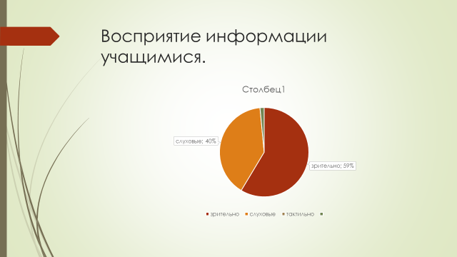

ПРИЛОЖЕНИЕ 8 (фото 1)
